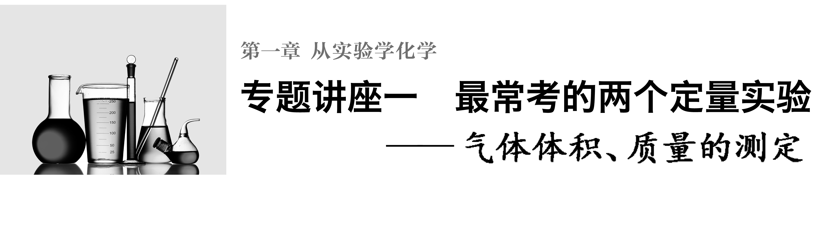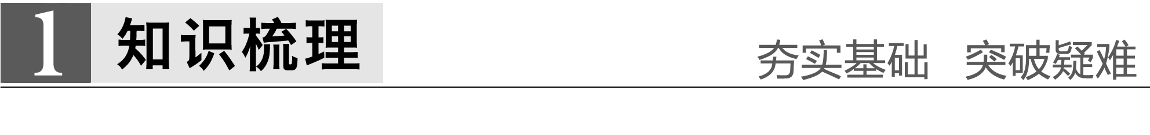

定量实验中常测定3种数据：温度、质量和体积。

温度——用温度计测量

质量

体积

1.气体体积的测定装置

既可通过测量气体排出的液体体积来确定气体的体积(二者体积值相等)，也可直接测量收集的气体体积。

测量气体体积的常用方法

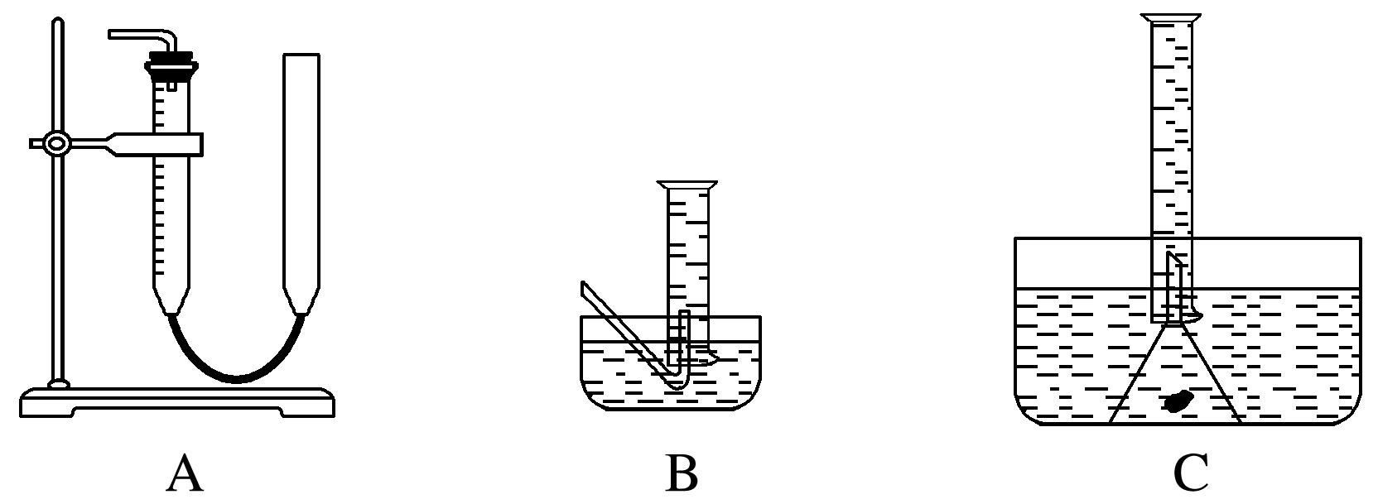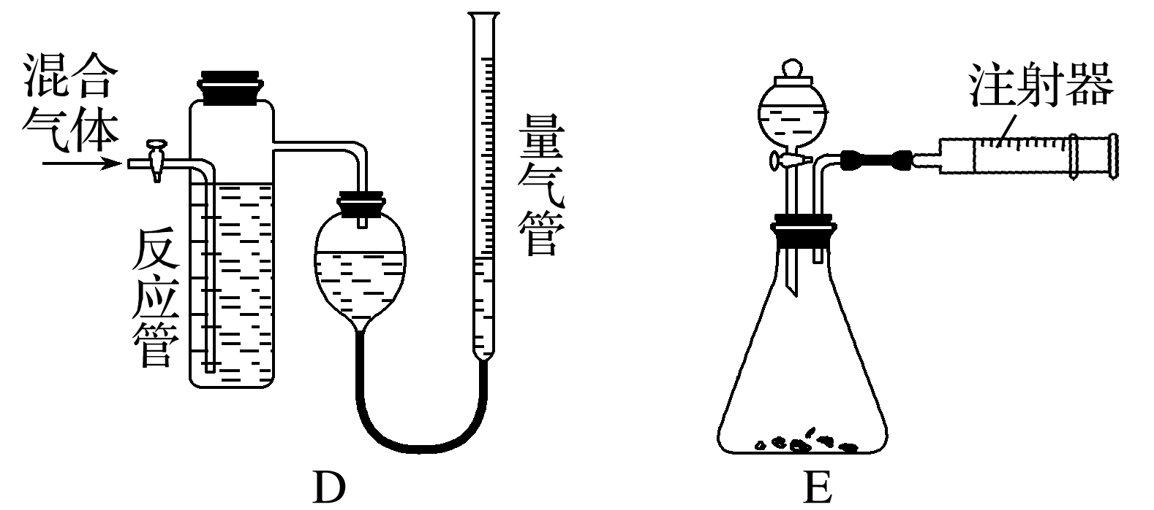

(1)直接测量法。如图A、B、C、D、E均是直接测量气体体积的装置。

装置A：测量前可先通过调整左右两管的高度使左管(有刻度)充满液体，且两管液面相平。

装置B：测量收集气体体积时，应先将气体冷却至室温，再慢慢将量筒下移，使量筒内外的液面高度相同，再读取体积。

装置C：直接将一种反应物置于倒置的漏斗中，另一反应物置于水槽中，二者反应产生的气体的体积可以直接测量。

装置D：用于测量混合气体中被吸收(或不被吸收)的气体的体积数。读数时，球形容器和量气管液面相平，量气管内增加的水的体积等于被反应管吸收后剩余气体的体积。

装置E：直接测量固液反应产生气体的体积，注意应恢复至室温后再读取注射器中气体的体积(一般适合滴加液体量比较少的气体体积测量)。

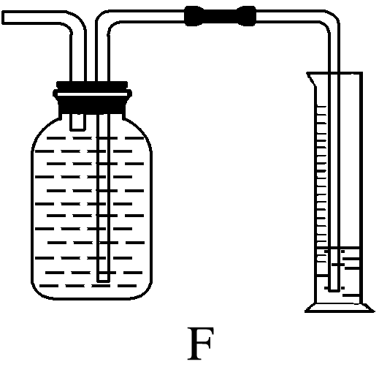

(2)间接测量法。如F装置是通过测量气体排出的液体体积来确定气体体积。读数时，应先冷却至室温，再上下移动量筒，使量筒中液面和广口瓶内的液面相平后再读数。

2.气体质量的测量装置

气体质量的测量一般是用吸收剂将气体吸收，然后再称量。常见的吸收装置：

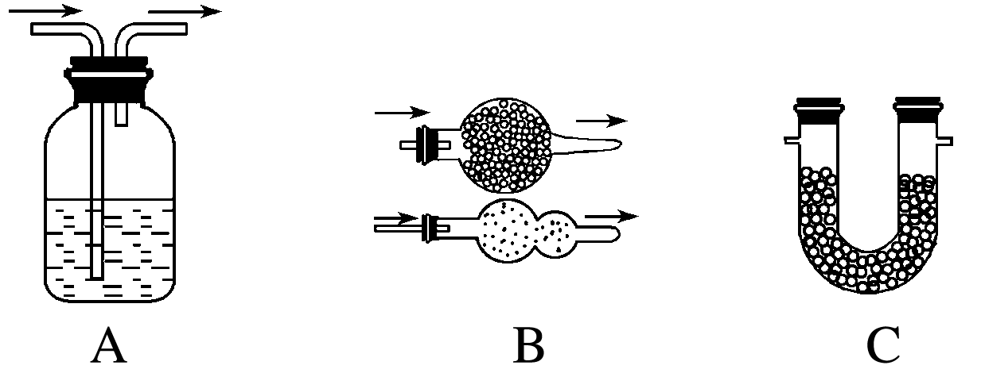

在利用B、C装置测定气体的质量时，要防止空气中相关气体的干扰。

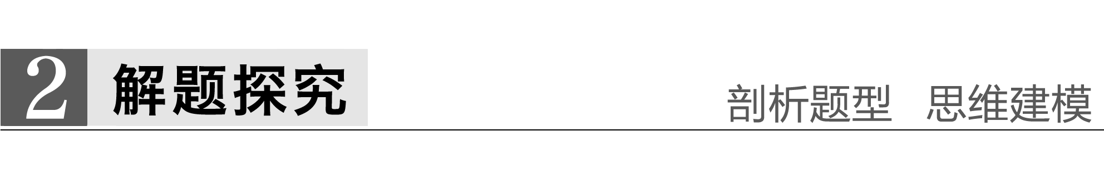

题组一　气体体积的测定

1.为了测定已部分变质的过氧化钠样品的纯度，设计如图所示的实验装置，图中Q为弹性良好的气球，称取一定量的样品放入其中，按如图所示的装置安装好仪器，打开分液漏斗的活塞，将稀硫酸滴入气球中。

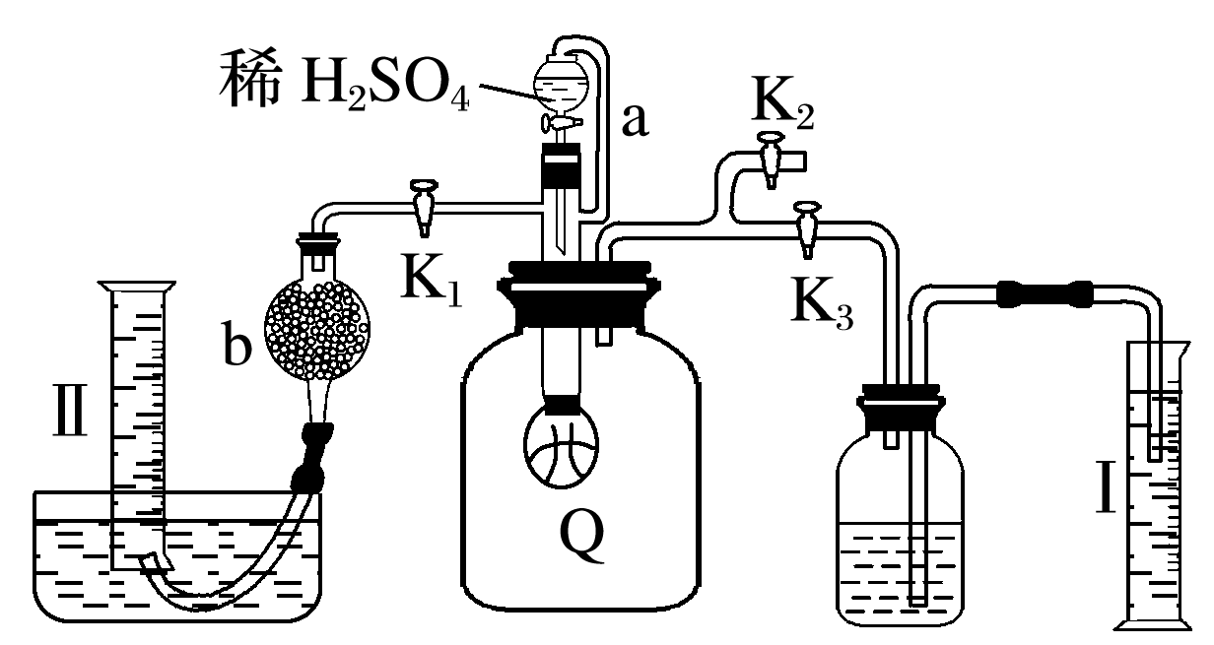

请回答下列问题：

(1)Q内发生反应生成__________种气体，其中的反应有________个为氧化还原反应。

(2)为测定反应时生成气体的总体积，滴稀H2SO4前必须关闭________(填“K1”、“K2”或“K3”，下同)，打开___________________________________。

(3)当上述反应停止时，将K1、K2、K3均关闭，然后先打开K2，再缓缓打开K1，这时可观察到的现象是_____________________________________________。

(4)b中装的固体试剂是__________，为何要缓缓打开K1？___________________________。

(5)实验结束时，量筒Ⅰ中有*x* mL水，量筒Ⅱ中收集到*y* mL气体，则过氧化钠的纯度是________(用含*x*、*y*的式子表示，上述体积均已折算成标准状况)。

答案　(1)2　1　(2)K1、K2　K3　(3)气球Q慢慢变小，气体进入量筒Ⅱ中　(4)碱石灰　控制气体的流速，使CO2被充分吸收　(5)×100%

解析　变质的Na2O2中可能含有碳酸钠，当样品与稀硫酸接触后发生反应：2Na2O2＋2H2SO4===2Na2SO4＋O2↑＋2H2O、H2SO4＋Na2CO3===Na2SO4＋CO2↑＋H2O，因而Q内产生O2与CO2 两种气体，其中的反应有一个为氧化还原反应。测定Na2O2的纯度，可通过直接测定CO2和O2的体积，然后经换算求出。将稀H2SO4加入气球前，关闭K1和K2，打开K3，反应结束时气球膨胀的体积与量筒Ⅰ中所接收的水的体积相等，此为CO2与O2的体积之和。待气球中反应完全后，关闭K3，打开K2，再缓缓打开K1，此时气球渐瘪，气体会经干燥管b进入量筒Ⅱ，CO2被干燥管中的吸收剂吸收，量筒Ⅱ中收集到气体的体积即为O2的体积。由题意可知，CO2和O2的总体积为*x* mL，O2的体积为*y* mL，故CO2的体积为(*x*－*y*) mL，可知Na2O2与Na2CO3的物质的量之比为2*y*∶(*x*－*y*)，则Na2O2的纯度为*w*(Na2O2)＝×100%＝×100%。

题组二　气体质量的测定

2.有一含NaCl、Na2CO3·10H2O和NaHCO3的混合物，某同学设计如下实验，通过测量反应前后C、D装置质量的变化，测定该混合物中各组分的质量分数。

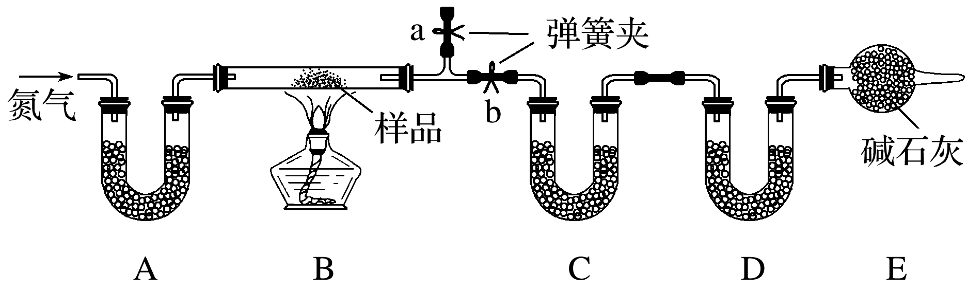

(1)加热前通入氮气的目的是__________________________________________，

操作方法为_________________________________________________________。

(2)装置A、C、D中盛放的试剂分别为A____________，C______________，D________。

(3)若将A装置换成盛放NaOH溶液的洗气瓶，则测得的NaCl的含量将________(填“偏高”、“偏低”或“无影响”，下同)；若B中反应管右侧有水蒸气冷凝，则测定结果中NaHCO3的含量将________；若撤去E装置，则测得Na2CO3·10H2O的含量将________。

(4)若样品质量为*w* g，反应后C、D增加的质量分别为*m*1 g、*m*2 g，由此可知混合物中NaHCO3的质量分数为___________________________________(用含*w*、*m*1、*m*2的代数式表示)。

答案　(1)除去装置中的水蒸气和二氧化碳　关闭b，打开a，缓缓通入氮气，直至a处出来的气体不再使澄清石灰水变浑浊为止

(2)碱石灰　无水CaCl2或P2O5　碱石灰

(3)偏低　无影响　偏低

(4)%

解析　(2)A、C、D都是U形管，不能盛液体试剂，只能盛固体试剂。A处试剂必须能同时吸收CO2和水蒸气，故A处盛的是碱石灰；C、D两处分别吸收水蒸气和CO2，故C处可盛无水CaCl2或P2O5，D处可盛碱石灰。

(3)若A装置盛放NaOH溶液只吸收CO2，不吸收水蒸气，则混合物中产生水蒸气的Na2CO3·10H2O和NaHCO3的总质量在计算中会增大，因此测得的NaCl的含量会偏低；若B中反应管右侧有水蒸气冷凝，则水蒸气总质量减小，Na2CO3·10H2O和NaHCO3的总质量在计算中会减小，但是NaHCO3的质量是根据CO2的质量进行计算的，所以测得的NaHCO3的含量不受影响；若撤去E装置，则D装置可吸收来自外界空气中的CO2，使得NaHCO3的质量在计算中会增大，故测得的Na2CO3·10H2O的含量会偏低。

(4)NaHCO3的质量分数：×2×84 g·mol－1÷*w* g×100%＝%。